Konjunktionen zuordnen
Konjunktionen, wie die im unterenText fett hervorgehobenen Wörter, lassen sich auf verschiedene Art und Weise einteilen. Man kann sie z. B. einteilen
- nach ihrer Form
- nach ihrer Verwendung
- nach ihrer Bedeutung
Mit dem nachfolgenden kleinen Beispieltext können Sie diese Zuordnung üben.
Erholungskur für Pflanzen
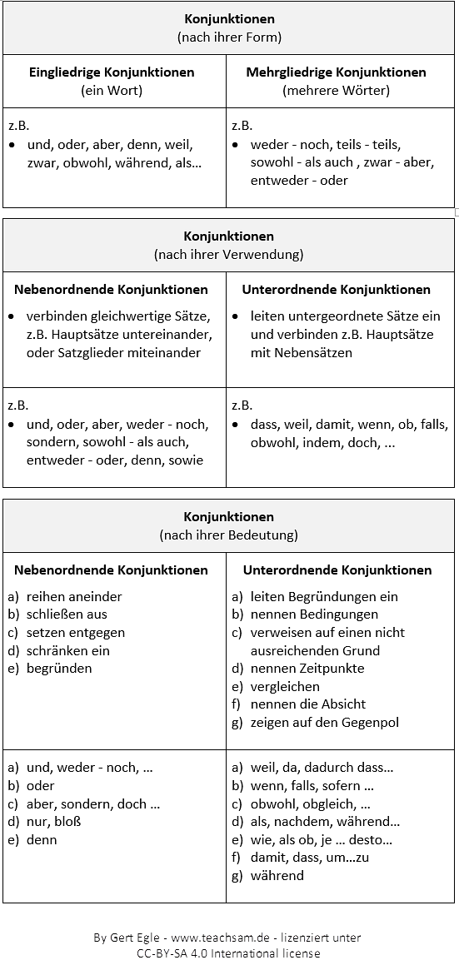
Wenn man nach einem längeren Urlaub oder wegen einer anders bedingten Abwesenheit seine Zimmerpflanzen ziemlich trocken und mit hängenden Blättern vorfindet, sind sie noch nicht verloren. Denn: Stellt man sie eine Stunde lang in einen Eimer mit Wasser tauchen, damit sich der Wurzelballen vollsaugen kann, kehrt neues Leben zurück, Blattgewächse wie Efeu, Feigenbaum, Philodendron oder Hibiskus treiben wieder besser aus, wenn man sie zurückschneidet. Aber besonders wichtig ist, dass die Pflanzen jetzt nicht gedüngt werden — dann sie würden nämlich eingehen.

Arbeitsanregung
Ordnen Sie die hervorgehobenen Konjunktionen den verschiedenen Arten von Konjunktionen zu.

